鹿児島港本港区エリアまちづくりに関するサウンディング調査

サウンディングシート（回答票）

事業者名： 　氏名（連絡先：TEL）：

事業者名公表の可否　　公表可　　公表不可

※記入欄は適宜調整して使用ください

※公表可・公表不可および各該当番号を○で囲んでください

|  |  |  |
| --- | --- | --- |
| Ⅰ. 本港区エリアに対するご意見について | | |
| （１）本港区エリアの利活用の可能性と課題についてお聞かせください　　　*公表可　　公表不可* | | |
| 本港区エリアの利活用の可能性と課題 | | |
| （２）本港区エリアに導入が期待される機能・アイデア・ターゲットについてお聞かせください  ※中心市街地との回遊促進や、相乗効果による賑わい創出につながるアイデアがあれば、あわせてお聞かせください 　　　*公表可　　公表不可* | | |
| エリア | 記述式  ※本港区エリアに導入が期待される機能・アイデア・ターゲット（県内・県外，若者・ファミリー・シニアなど） | 図上記述  ※導入機能の具体的な配置イメージ等があれば、図上に記述してください |
| 北ふ頭  エリア  （短期） |  | ※　　　　　については，調査対象外  水族館  ※短期の想定活用範囲については、事業概要書P７をご確認ください。  出典：NTTインフラネット地形図 |

|  |  |  |
| --- | --- | --- |
| エリア | 記述式 | 図上記述 |
| 北ふ頭エリア  （中長期） |  | 次頁（P.3）の図に記述をお願いします。 |
| 南ふ頭エリア |  |
| 桜島フェリー  ターミナル  周辺エリア |  |
| ウォーター  フロント  パークエリア |  |
| 高速船  ターミナル  周辺エリア |  |
| 旧港湾合庁  跡地エリア |  |

Ⅰ.（２）図上記述欄

対象地エリアに対するご意見・アイデアは、「対象地エリア図」に記述してください。

また、いづろ・天文館地区や鹿児島中央駅周辺との連携など、広域連携に対するご意見・アイデアがあれば「広域図」に記述してください。

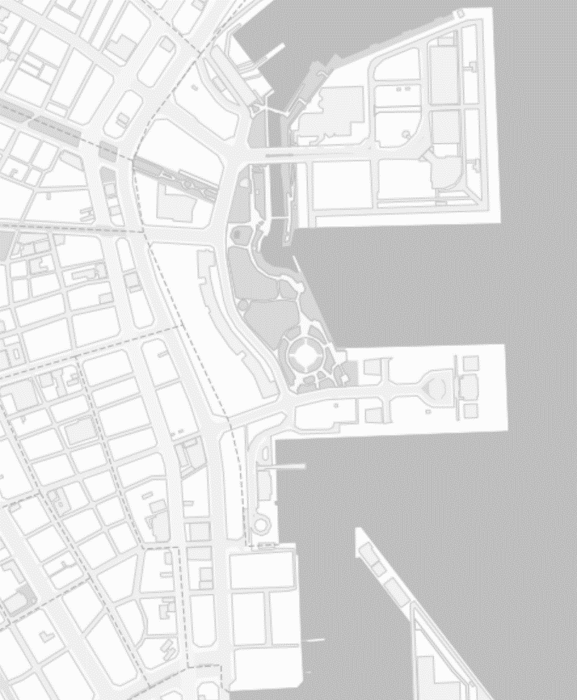

ドルフィンポート跡地エリア

住吉町１５番街区エリア

北ふ頭エリア

桜島フェリーターミナル

周辺エリア

ウォーターフロント

パークエリア

旧港湾合庁

跡地エリア

南ふ頭エリア

高速船ターミナル

周辺エリア

対象地エリア図

水族館



※　　　　　については，調査対象外

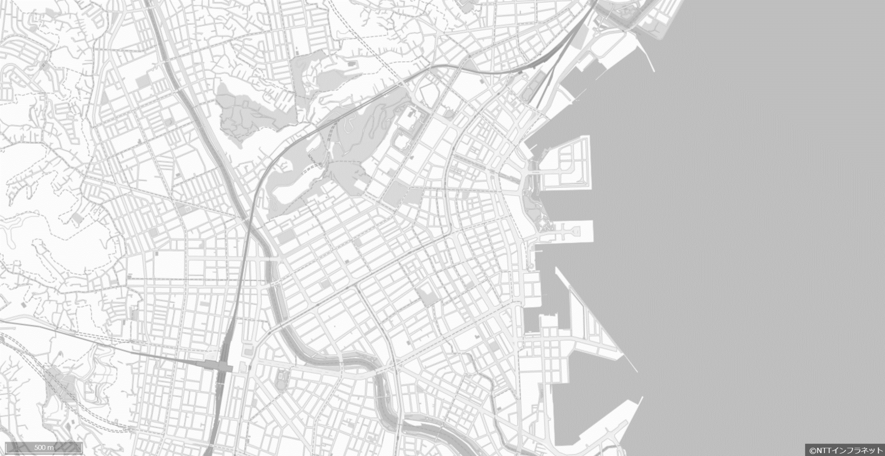

歴史と文化の道地区

いづろ・

天文館地区

鹿児島中央駅



事業対象エリア地

広域図

※中長期の想定活用範囲については、事業概要書P８～13をご確認ください。

出典：NTTインフラネット地形図

|  |  |  |
| --- | --- | --- |
| Ⅱ. 本港区エリアにおける市場性等について | | |
| （１）Ⅰのご意見・アイデアを踏まえた、本港区エリアにおける参画意欲・実現条件についてお聞かせください 　　　 　　　*公表可　　公表不可* | | |
| エリア | エリア毎に、最も近いものを選択ください  １．参画意欲は高い  ２．条件付であれば参画意欲はある  ３．参画意欲は低い  ４．参画意欲はない | 左記を選択した理由や、実現に向けた条件をお聞かせください |
| 北ふ頭エリア  （短期）： | １ ２ ３ ４ |  |
| 北ふ頭エリア  （中長期）： | １ ２ ３ ４ |  |
| 南ふ頭エリア： | １ ２ ３ ４ |  |
| 桜島フェリーターミナル周辺エリア： | １ ２ ３ ４ |  |
| ウォーターフロントパークエリア： | １ ２ ３ ４ |  |
| 高速船ターミナル 周辺エリア： | １ ２ ３ ４ |  |
| 旧港湾合庁跡地 エリア： | １ ２ ３ ４ |  |
| （２）（１）を踏まえ、事業スキーム（事業概要書P14～15に示す事業方式など）に対するアイデアや意見等があればお聞かせください 　　　*公表可　　公表不可* | | |
| 事業スキームに対するアイデアや意見 | | |
| （３）Ⅰのご意見・アイデアの実現に向け、県への要望事項についてお聞かせください 　　　*公表可　　公表不可* | | |
| 行政に期待すること（官民の役割分担） | | |

|  |
| --- |
| Ⅲ．その他 |
| （１）事業スケジュール（事業概要書P16に示す「時間軸のイメージ（短期・中期・長期）」など）について意見をお聞かせください　 　　　*公表可　　公表不可* |
|  |
| （２）その他意見・エリアコンセプトプランに記載以外のアイデア・要望事項などご自由にお聞かせください　　　 　　　*公表可　　公表不可* |
|  |

ご回答いただきありがとうございました